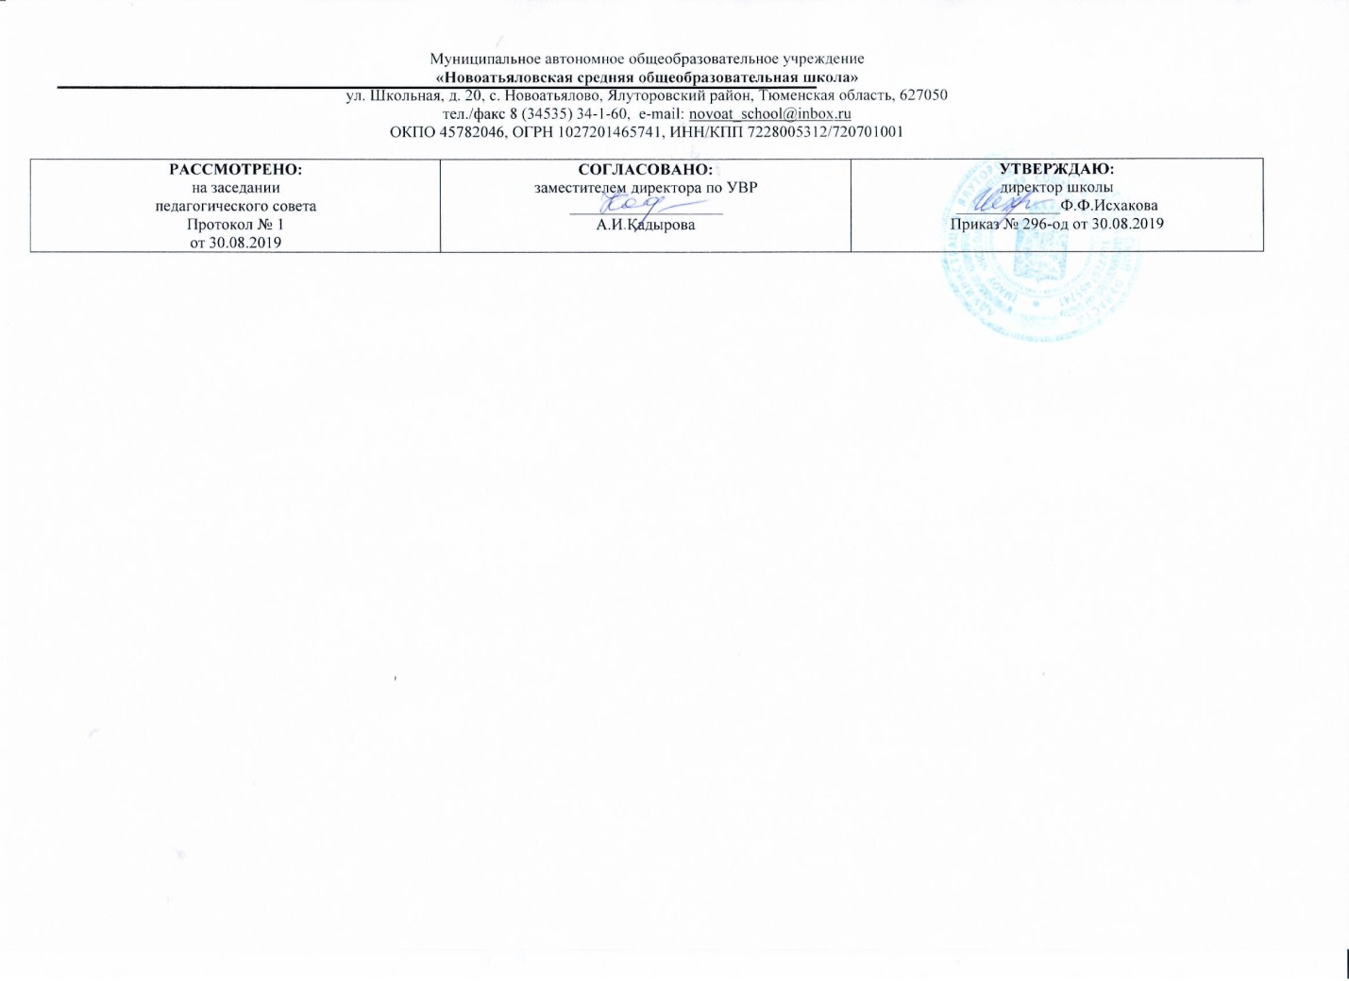

**Рабочая программа**

по учебному предмету (курсу)

Английский язык

3 класс

(начальное общее образование)

Составитель РП: Кашоева Е.Ю., учитель

английского и немецкого языков,

2019

**Планируемые предметные результаты освоения учебного предмета.**

**В результате изучения английского языка ученик должен знать/понимать:**

* алфавит, буквы, основные буквосочетания, звуки изучаемого языка;
* основные правила чтения и орфографии изучаемого языка;
* особенности интонации основных типов предложений;
* название страны/стран изучаемого языка, их столиц;
* имена наиболее известных персонажей детских литературных произведений страны/стран изучаемого языка;
* наизусть рифмованные произведения детского фольклора (доступные по содержанию и форме);

**уметь:**

в области аудирования:

* понимать на слух речь учителя, одноклассников, основное содержание облегченных текстов с опорой на зрительную наглядность;

в области говорения:

* участвовать в элементарном этикетном диалоге (знакомство, поздравление, благодарность, приветствие);
* расспрашивать собеседника, задавая простые вопросы (кто? что? где? когда?) и отвечать на вопросы собеседника;
* кратко рассказывать о себе, своей семье, друге;
* составлять небольшие описания предмета, картинки (о природе, о школе) по образцу;

в области чтения:

* читать вслух текст, построенный на изученном языковом материале, соблюдая правила произношения и соответствующую интонацию;
* читать про себя, понимать основное содержание небольших текстов (не более 0,5 с), доступных по содержанию и языковому материалу, пользуясь в случае необходимости двуязычным словарем;

в области письма и письменной речи:

* списывать текст на английском языке, выписывать из него и (или) вставлять в него слова в соответствии с решаемой учебной задачей;
* писать краткое письмо о себе ,заканчивая предложение или с опорой на образец;

**использовать приобретенные знания и коммуникативные умения в практической деятельности и повседневной жизни для:**

* устного общения с носителями английского языка в доступных младшим школьникам пределах; развития дружелюбного отношения к представителям других стран;
* преодоления психологических барьеров в использовании английского языка как средства общения;
* ознакомления с детским зарубежным фольклором и доступными образцами художественной литературы на английском языке;
* более глубокого осознания некоторых особенностей родного языка.

**Содержание учебного предмета**

Первой содержательной линией являются коммуникативные умения, второй – языковые знания и навыки оперирования ими, третьей – социокультурные знания и умения. Указанные содержательные линии находятся в тесной взаимосвязи. Основной линией следует считать коммуникативные умения, которые представляют собой результат овладения иностранным языком на данном этапе обучения. Формирование коммуникативных умений предполагает овладение языковыми средствами, а также навыками оперирования ими в процессе говорения, аудирования, чтения и письма. Таким образом, языковые знания и навыки представляют собой часть названных выше сложных коммуникативных умений. Формирование коммуникативной компетенции неразрывно связано и социокультурными знаниями.

**Предметное содержание речи**

**Речевые умения**

**Говорение.** Участие в диалоге в ситуациях повседневного общения: диалог этикетного характера - уметь приветствовать и отвечать на приветствие, познакомиться, представиться, попрощаться, поздравить и поблагодарить за поздравление, извиниться; диалог-расспрос - уметь задавать вопросы: кто? что?.

Диалогическая речь (объем 2-3 реплики с каждой стороны)

Диалог-обсуждение: («что можно делать в разное время года»; «какой подарок подарить другу на день рождения»; «любимая еда»).

Диалог-беседа:(«между продавцом и покупателем», «разговор с гостями за праздничным столом»; «между сотрудником почты и покупателем»).

Диалог-расспрос: («о привычках и характере домашнего питомца»; «что любит есть друг»; «что любит делать друг по воскресеньям»).

Диалог этикетного характера («поздравление с праздником и ответ на него»; «предложение угощения и ответ на него»; «выражение просьбы и ответ на нее»).

Монологическая речь (объем высказывания 5-6 фраз)

Рассказ о друге, приключениях друга по дороге в школу, о своем домашнем питомце ;рассказ о герое сказки (внешность, характер, что может делать);

Рассказ о любимом времени года;

Рассказ о том, что обычно делаешь в разное время дня;

Рассказ о режиме дня.

ПИСЬМЕННАЯ РЕЧЬ.

Заполнение таблицы по образцу (узнать у одноклассников ,что они умеют делать хорошо).

Заполнение анкеты (анкета ученика, что любит твой друг).

Составление меню.

Составление поздравлений с праздниками.

Составление письма Санта Клаусу.

Составление личного письма.

Оформление конверта.

АУДИРОВАНИЕ.

Восприятие и понимание речи учителя и собеседников в процессе диалогического общения на уроке; небольших простых сообщений; основного содержания несложных сказок, рассказов (с опорой на иллюстрацию, языковую догадку).

ЧТЕНИЕ

Чтение вслух небольших текстов, построенных на изученном языковом материале; соблюдение правильного ударения в словах, фразах, интонации в целом. Чтение про себя и понимание текстов, содержащих только изученный материал. Использование двуязычного словаря учебника. Объем текстов - примерно 50-60 слов (без учета артиклей.)

Социокультурная компетенция

1)Знакомство с праздниками (Новый Год, Рождество).

2)Знакомство с сюжетами популярных авторов и английских народных сказок.

3)Воспроизведение произведений детского фольклора на английском языке.

4)Знакомство с формами речевого этикета англоязычных стран.

Языковая компетенция

1.Графика и орфография: буквосочетания:ar,or,wh,er/ir;er/or,th,ea,oo.

2. Лексическая сторона речи.

1 четверть: (распространенные английские имена, название овощей, фруктов, название продуктов, название дней недели).

2 четверть: (название животных, название частей тела, лексика по теме «Мой день»),

3 четверть: (название времен года, месяцев, лексика по теме «Почта»; названия англоязычных стран, городов).

4 четверть: (название частей человеческого тела; лексика по теме «Еда»).

**Грамматическая сторона речи.**

Особые случаи образования множественного числа имен существительных. Числительные, обозначающие десятки. Образование порядковых числительных; название дат. Модальные глаголы. Притяжательный падеж существительных. Употребление артикля с названием городов, улиц, стран. Разговорный оборот I have got. Обозначение времени (до полуночи/после полуночи). Вопросительные слова и вопросительные предложения.

|  |  |  |  |
| --- | --- | --- | --- |
| **№** | **Наименование разделов и тем** | **Количество часов** | **Контрольные работы** |
| **1** | **Моя школа.** | 16 | **2** |
| **2** | **Моя семья и друзья.** | 16 | **2** |
| **3** | **Я и мои друзья.** | 20 | **2** |
| **4** | **Знакомство с персонажами детских произведений.** | 16 | **2** |
|  | **Итого** | 68 | **8** |

**Тематическое планирование**

|  |  |  |
| --- | --- | --- |
| **№ урока** | **Название раздела** | **Кол-во часов** |
|
|  | **Давайте познакомимся.** | **1** |
|  | Повторение материала по учебной ситуации: «Знакомство, семья, профессия». | **1** |
|  | **Семья** | **2** |
|  | Повторение материала по учебной ситуации: «Игрушки, животные, их количества». | **1** |
|  | Развитие навыков монологической речи по теме: «Игрушки (цвет, место нахождения)». | **1** |
|  | **Мир моих увлечений. Спорт.** | **2** |
|  | Развитие навыков монологической речи: «Игры». | **1** |
|  | Развитие навыка чтения, устной речи по теме: «Спорт». | **1** |
|  | **Мир вокруг меня. Профессии.** | **2** |
|  | *Притяжательный падеж существительных в единственном числе.* | **1** |
|  | **Контроль навыка говорения.**  *Притяжательный падеж существительных в единственном числе.* | **1** |
|  | **Я и моя семья.** **Повседневная жизнь** | **1** |
|  | Развитие монологической речи по теме «Повседневная жизнь». | **1** |
|  | **Основной курс. Я и моя семья. Покупки в магазине. Любимая еда.** | **12** |
|  | *Прошедшее простое время* правильных глаголов (утвердительная форма). | **1** |
|  | *Прошедшее простое время* правильных глаголов (отрицательная и вопросительная формы). | **1** |
|  | **Контроль навыка чтения.**  *Прошедшее простое время* неправильных глаголов . | **1** |
|  | Введение новой лексики по теме «Еда». | **1** |
|  | Прошедшее время: неопределенная форма глагола. | **1** |
|  | **Контроль навыка письменной речи.**  Прошедшее время: неопределенная форма глагола. | **1** |
|  | **Контроль навыка аудирования.**  Чаепитие в Англии и России. | **1** |
|  | Введение новой лексики по теме «Еда». | **1** |
|  | Формы глагола «быть» в  *прошедшем простом времени.* | **1** |
|  | Неопределенные местоимения – «много». | **1** |
|  | Неопределенные местоимения – «много». | **1** |
|  | **Контроль навыка письменной речи.** | **1** |
|  | **Мир моих увлечений.**  **Каникулы.** | **7** |
|  | Введение новой лексики по теме: «Праздники». | **1** |
|  | **Контроль навыка говорения.**  Работа с текстом «Рождество» (часть 1 и 2 часть). | **1** |
|  | Конструкции: там есть, там было/были.  ( *There is (was), there are (were).* | **1** |
|  | Конструкции: там есть, там было/были.  ( *There is (was), there are (were).* | **1** |
|  | **Контроль навыка чтения.**  Работа с текстом «Новый год». | **1** |
|  | Повторение изученного материала. | **1** |
|  | Проектная работа: *“Рождественские плакаты”.* | **1** |
|  | **Мир моих увлечений. Животные, домашние любимцы** | **12** |
|  | Порядковые числительные от 1 до 12. | **1** |
|  | Количественные и порядковые числительные от 13 до 19. | **1** |
|  | **Контроль навыка аудирования.**  Количественные и порядковые числительные от 20 до 100. | **1** |
|  | Введение новой лексики по теме: «Части тела». | **1** |
|  | Модальный глагол «*должен».* | **1** |
|  | Работа с текстом. Практика в аудировании. | **1** |
|  | Повторение изученного материала. | **1** |
|  | Введение новой лексики по теме: «Части тела». | **1** |
|  | Степени сравнения простых прилагательных. | **1** |
|  | Домашние любимцы в Великобритании. | **1** |
|  | Работа с текстом. **Контроль навыка аудирования.** | **1** |
|  | Проектная работа: «*Мое любимое животное».* | **1** |
|  | **Я и моя семья. Покупки в магазине. Одежда.** | **12** |
|  | Степени сравнения сложных прилагательных. | **1** |
|  | Степени сравнения сложных прилагательных. Исключения. | **1** |
|  | Введение новой лексики по теме: «Одежда». | **1** |
|  | Активизация изученной лексики. | **1** |
|  | **Контроль навыка говорения.**  Работа с текстом. | **1** |
|  | *Будущее простое время (*утвердительная форма). | **1** |
|  | *Будущее простое время (*вопросительная и отрицательная форма). | **1** |
|  | *Будущее простое время (утвердительная, в*опросительная и отрицательная форма). | **1** |
|  | Введение новой лексики по теме: «Одежда». | **1** |
|  | Образование наречий. | **1** |
|  | **Контроль навыка чтения.**  Работа с текстом. | **1** |
|  | **Контроль навыка письменной речи.** | **1** |
|  | **Мир вокруг меня. Времена года.** | **4** |
|  | Введение новой лексики. | **1** |
|  | Неопределенные местоимения. | **1** |
|  | Знакомство с названиями месяцев. | **2** |
|  | **Я и моя семья. Праздники. Праздники в Великобритании.** | **7** |
|  | Знакомство с названиями зимних месяцев.  Работа с текстом « Английский год» (часть 1). | **1** |
|  | Знакомство с названиями весенних месяцев.  Работа с текстом « Английский год» (часть 2). | **1** |
|  | Знакомство с названиями летних и месяцев. Работа с текстом « Английский год» (часть 3 и 4). | **1** |
|  | **Контроль навыка говорения.**  Работа с текстом « Английский год» (часть 4). | **1** |
|  | Неопределённые местоимения в утвердительных, вопросительных, отрицательных предложениях. | **1** |
|  | Работа с текстом. Практика в аудировании. | **1** |
|  | **Контроль навыка письменной речи.** | **1** |
|  | **Мир вокруг меня.** **Природа.** | **6** |
|  | Введение новой лексики по теме: «Природа». | **1** |
|  | Активизация изученной лексики. | **1** |
|  | **Контроль навыка чтения.** Работа с текстом «Умная птица». | **1** |
|  | Введение новой лексики по теме: «Природа». | **1** |
|  | Активизация изученной лексики. | **1** |
|  | **Контроль навыка аудирования.** Работа с текстом. | **1** |